15.10.24

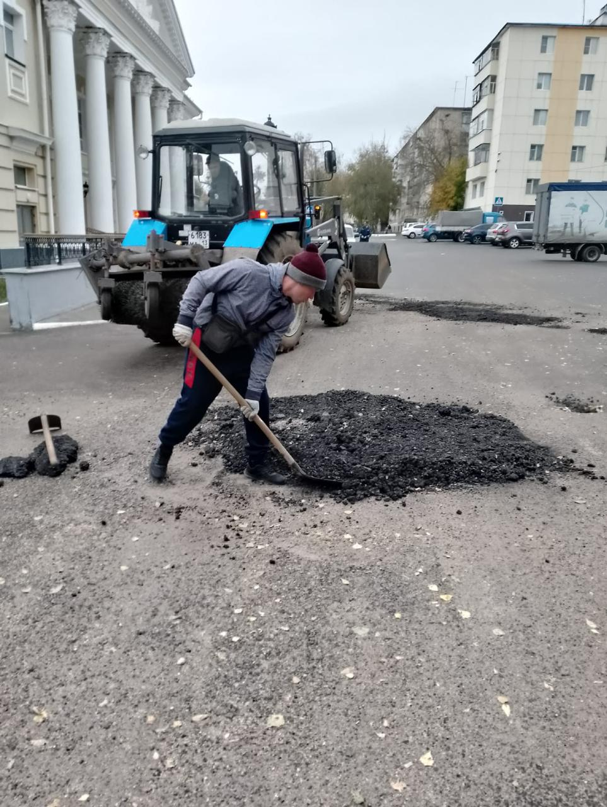

Отсыпка ям асфальтогранулятом по ул. Революции 1905 года

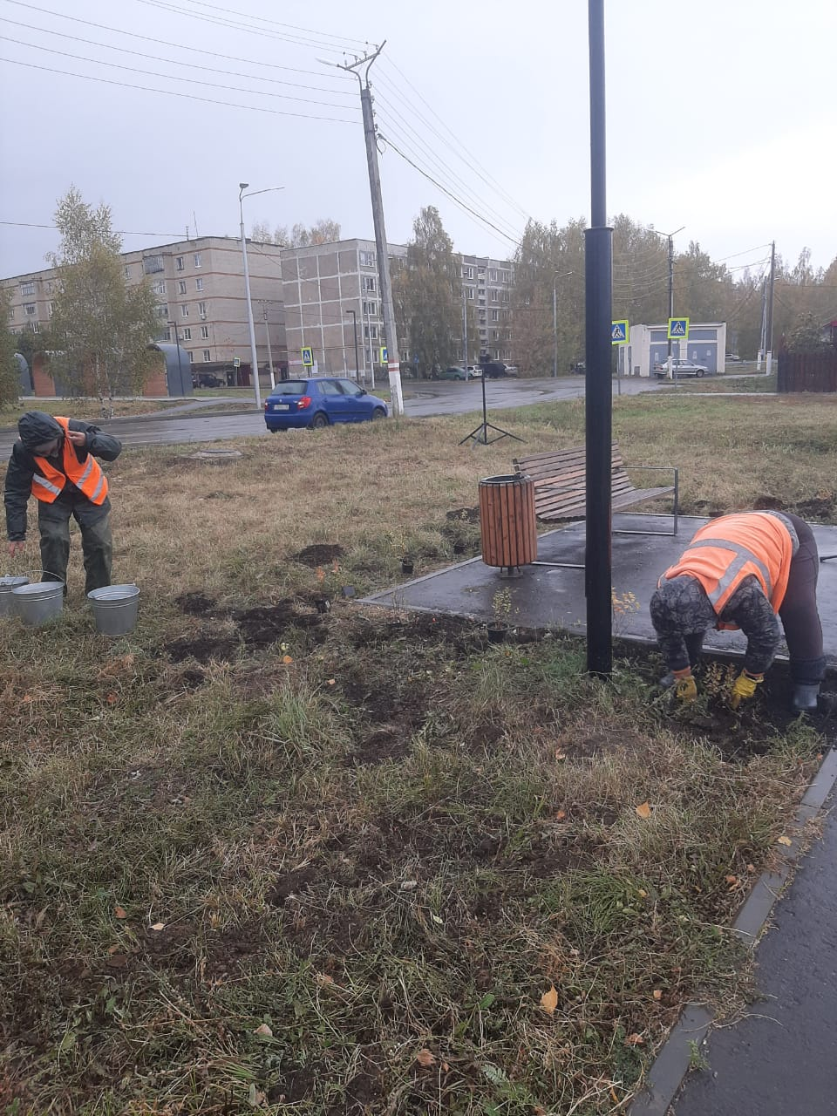

Высадка саженцев. Старт парк